|  |  |
| --- | --- |
|  | COMUNE DI BASTIGLIA  AVVISO ALLA CITTADINANZA |

IN CASO DI NEVICATE…

WEATH288

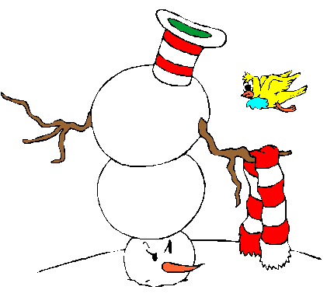

… Il Comune di Bastiglia provvederà alla pulizia delle strade del territorio, iniziando dalle più trafficate e proseguendo con le meno frequentate e le piste ciclabili.

Il Comune provvederà ad assicurare il passaggio a zone ed edifici pubblici di propria competenza (piazze, uffici, scuole, fermate autobus, …).

Tutti i **proprietari o inquilini di edifici** che si affacciano direttamente sul fronte delle strade sono invitati a sgomberare **i marciapiedi dalla neve** per i tratti di loro competenza.

I cittadini sono **invitati** inoltre a rimuovere tempestivamente gli eventuali **ghiaccioli e cumuli nevosi** che si potrebbero formare sui **tetti,** e sulle grondaie, delle proprie abitazioni, sporgenti sul suolo pubblico.

WEATH144

***Per qualsiasi informazione e chiarimento si prega di rivolgersi al Servizio Ambiente-Manutenzione tel. 059.800906***